|  |  |  |
| --- | --- | --- |
| Họ và tên | : | Trần Văn Ngạn |
| Mã số sinh viên | : | N20DCPT044 |
| Lớp | : | D20CQPTUD01-N |
| Trường | : | HVCNBCVT HCM |
| Môn | : | Lập trình âm thanh |
| Ngày nộp | : | 11/02/2023 |
| Bài tập | : | Bài tập lấy điểm học phần |

**BÀI TRÌNH BÀY**

**1. CĂN BẢN VỀ ÂM THANH HỌC (AUDIO STUDY)**

1.1. MỘT SỐ KHÁI NIỆM CƠN BẢN

**1.1.1 Âm thanh**

Khái niệm: Âm thanh là các [dao động](https://vi.wikipedia.org/wiki/Dao_%C4%91%E1%BB%99ng" \o "Dao động) [cơ học](https://vi.wikipedia.org/wiki/C%C6%A1_h%E1%BB%8Dc" \o "Cơ học) (biến đổi vị trí qua lại) của các [phân tử](https://vi.wikipedia.org/wiki/Ph%C3%A2n_t%E1%BB%AD" \o "Phân tử), [nguyên tử](https://vi.wikipedia.org/wiki/Nguy%C3%AAn_t%E1%BB%AD" \o "Nguyên tử) hay các hạt làm nên [vật chất](https://vi.wikipedia.org/wiki/V%E1%BA%ADt_ch%E1%BA%A5t" \o "Vật chất) và lan truyền trong vật chất như các [sóng](https://vi.wikipedia.org/wiki/S%C3%B3ng" \o "Sóng). Âm thanh, giống như sóng, được đặc trưng bởi [tần số](https://vi.wikipedia.org/wiki/T%E1%BA%A7n_s%E1%BB%91" \o "Tần số), [bước sóng](https://vi.wikipedia.org/wiki/B%C6%B0%E1%BB%9Bc_s%C3%B3ng" \o "Bước sóng), [chu kỳ](https://vi.wikipedia.org/wiki/Chu_k%E1%BB%B3), [biên độ](https://vi.wikipedia.org/wiki/Bi%C3%AAn_%C4%91%E1%BB%99" \o "Biên độ) và [vận tốc](https://vi.wikipedia.org/wiki/V%E1%BA%ADn_t%E1%BB%91c" \o ") lan truyền ([tốc độ âm thanh](https://vi.wikipedia.org/wiki/T%E1%BB%91c_%C4%91%E1%BB%99_%C3%A2m_thanh" \o "Tốc độ âm thanh)).

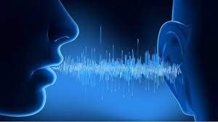

**1.1.2. Phân loại**

Về cơ bản có 7 loại âm thanh phổ biến:

**Âm thanh Stereo**

Âm thanh STEREO là âm thanh từ nhiều nguồn âm được phân bổ "Từ phải sang trái hoặc ngược lại ". Ví dụ : một người nói bên phải của bạn, một chú chó sủa bên trái của bạn, một chú chim hót giữa người và chó ...

Hoặc một nguồn âm nhưng chạy từ trái sang phải hoặc ngược lại. Ví dụ : một chiếc xe hơi chạy từ trái sang phải, chú chim vừa bay vừa hót từ phải sang trái ...

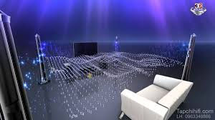

**Âm thanh Mono**

Âm thanh monophonic chỉ có một kênh, xuất phát từ một phương hướng. Nó chỉ dùng một amplifier và một loa để phát lại. Đối với thính giác của bạn, tất cả những chi tiết của âm nhạc, như là giọng hát, những nhạc cụ v.v hình như được phát ra từ một điểm trong không gian. 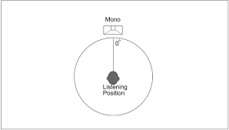

Nếu bạn gắn hai loa vào vào một nguồn monophonic, âm thanh bây giờ giống như là nó được phát ra từ một điểm ở chính giữa hai loa, tạo ra một kênh ảo (phantom channel). Dễ hiểu nhất : Âm thanh mono là âm thanh được phát ra từ một nguồn âm thanh từ một địa điểm cố định.

**Âm thanh Surround**

Có người gọi là âm thanh lập thể, nhưng theo mình, từ chính xác nhất phải là : âm thanh bao quanh bạn. Hệ thống âm thanh này nhằm mục đích mô tả lại những âm thanh diễn ra xung quanh bạn, tạo cảm giác thực nhất khi xem phim.  
Ví dụ : tiếng chim hót ở bên trái , Tiếng đạn bắn bên phải , tiếng bom nổ đằng sau .... thì những âm thanh này suất hiện trên phim như nào thì bạn sẽ cảm giác đúng ý như vậy với vị trí ngồi của bạn.

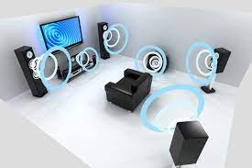

**Âm thanh bốn kênh rời và Quadraphonic**

Vào cuối thập niên 60 và vào đầu của thập niên 70, có hai sự phát triển trong âm thanh mà nó cố gắng giải đáp những giới hạn của âm thanh Stereo. Đó là bốn-kênh-rời và Quadraphonic. Khó khăn với bốn-kênh-rời.

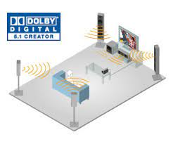

​

Trong hệ thống bốn-kênh-rời, cần phải có bốn amplifier giống nhau, và nó rất là đắt tiền. Đây là những năm tháng của Bóng đèn và Transistors, không phải là IC như ngày hôm nay.

**Dolby Pro Logic**

Dolby Pro Logic vượt qua những giới hạn của Dolby Surround thông thường bằng cách gắn thêm vào phần cứng và phần mềm trong trong IC giải mã bằng cách nhấn mạnh những tín hiệu quan trọng về phương hướng trong âm thanh của phim. Nói một cách khác, bộ giải mã sẽ nhấn mạnh vào sự định vị của âm thanh bằng cách tăng biên độ của các âm này trong các kênh tương ứng.

Qui trình này, mặc dầu không quan trọng trong sự thâu âm của âm nhạc, nhưng rất là có hiệu quả trong phim. Nó làm cho những sound effects như là tiếng bom nỗ, phi cơ bay ngang đầu… được thể hiện rõ ràng hơn. Âm thanh có sự phân biệt rõ ràng giữa các kênh. Thêm vào đó, Dolby Prologic trích ra một kênh chuyên dùng là kênh Center, dùng để đặt những lời đối thoại vào giữa.

**Âm thanh vòm Dolby Surround**

Phương pháp âm thanh vòng Dolby bao gồm việc mã hoá bốn kênh của tin tức - Front Left ( trái trước ), Center ( trung tâm ) , Front Right,( trái sau ) và kênh Rear ( Đằng sau ) vào trong hai kênh tín hiệu. Một IC giải mã sau đó sẽ chuyển tín hiệu này đến nơi thích hợp như là kênh trái, kênh phải, kênh sau và kênh giữa. (kênh giữa là do tích hợp giữa hai kênh trái và phải).

Hiệu quả của Dolby Surround là một môi trường nghe cân bằng. Trong đó những âm thanh chính được phát ra từ kênh trái và kênh phải. Lời ca hay là lời đối thoại được phát ra từ kênh giữa, và không khí của âm nhạc (ambience) được phát ra từ sau lưng người nghe.

**Dolby Digital**

Với định dạng Dolby Digital, bạn có 6 kênh riêng biệt, mỗi kênh cho một loa. Dolby Digital hỗ trợ tới 5 kênh độc lập toàn dải (loa trung tâm, loa trái, phải trước, loa surround trái và phải) và kênh thứ 6 chuyên tần số thấp cho loa siêu trầm. Do có 5 kênh độc lập và một kênh siêu trầm, Dolby Digital được gọi là hệ thống 5.1.

Tất nhiên, không phải tất cả các âm thanh ghi bằng Dolby Digital đều là 5.1, một số có thể ít hơn (có thể 2.0 hay 5.0…), nhưng định dạng này hỗ trợ tối đa 5.1 kênh.

Trên đây là 7 loại âm thanh cơ bản nhất mà chúng ta thường gặp. Hy vọng với những kiến thức âm thanh cơ bản này sẽ giúp bạn am hiểu hơn, để việc lựa chọn, bố trí sắp đặt loa trong phòng sao cho hay nhất.

**1.1.3 Thực tiễn của âm thanh**

Âm thanh là một loại tín hiệu. Và nó rất cần thiết trong cuộc sống không những của con người mà còn của các loài vật khác.

Âm thanh là phương tiện trao đổi thông tin, giúp thông tin nhanh chóng đến được đối tượng cần truyền tin.

**2. CĂN BẢN VỀ KỸ THUẬT ÂM THANH ( AUDIO / SOUND TECHNICAL)**

2.1. CÁC ĐẶC TÍNH CƠ BẢN CỦA FILE LƯU TRỮ ÂM THANH (Digital)

+ Sample (giá trị biên độ tần số lấy mẫu)

+ Sample Rate (Số lần lấy mẫu/s) [T]=> Sample Frequency (tần số lấy mẫu) [f]; VD: 44100 Hz

+ BitDepth (số lượng bit số trong mẫu được lấy, còn gọi là độ “nét”: resolution); VD: 16 bits, 24 bits

+ Channel (số kênh tín hiệu số được tách ra); VD 2 kênh

Đây là cơ sở xác định âm thanh Mono (âm thanh “phẳng” = đơn kênh = 1 channel) hay   
 Stereo (âm thanh “nổi” = đa kênh); có nhiều dạng

2D = 2 channel = kênh “trái” và kênh “phải” = 2 chiều

3D (3 Dimensions = 3 chiều) = 3 kênh, . . .

Ghi âm lời nói nên Mono, nhưng Âm nhạc thì nên Stereo, 2D, 3D, Surround,…

+ Bit-Rate (số lượng bit số của âm thanh/s) [kbps (Kilobits per second)] ;  
 VD: Một phút nhạc 128 kbps có dung lượng khoảng 1 MB và   
 bản nhạc 320 kbps thì chắc chắn sẽ hay hơn bản nhạc 128 kbps.

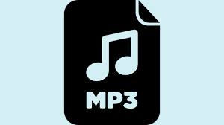

2.2. CÁC DẠNG ĐUÔI (PHẦN MỞ RỘNG || Extensions) FILE ÂM THANH và đặc tính

Hiện nay có một vài dạng file âm thanh phổ biến sau:

+ MP3: MP3 - MPEG-1 audio Player 3 hay Motion Pictures Expert Group 1 Layer 3. Là định dạng âm thanh được tạo ra trong quá trình cắt bỏ bớt các chi tiết ở dãy âm quá thấp và quá cao khi nén âm thanh. Do đó, nó có dung lượng cực nhẹ, dễ cho việc chia sẻ và lưu trữ. Nhưng nó có nhược điểm là chất lượng sẽ giảm đi nhiều so với bản gốc studio hay CD. Đây là định dạng phổ biến nhất hiện nay.

+WMA: WMA - Windows Media Audio. Định dạng này do Microsoft tạo ra để cạnh tranh cùng MP3. Với ưu điểm là dung lượng còn nhẹ hơn cả MP3 nhưng chất lượng lại tương đương nên nó cũng được yêu thích bởi khá nhiều người chơi.

+WAV: WAV - Waveform Audio File Format. Được xem là sự thay thế cho các bản gốc studio hoặc CD và được tạo ra bởi Microsoft hợp tác cùng IBM. Nhưng cũng vì thế, dung lượng của nó khá nặng và chất âm không thua âm thanh phòng thu.

+FLAC: FLAC - Free Lossless Audio Codec. Được tạo ra bởi công nghệ nén cho phép giữ lại các dữ liệu và chi tiết cần nên chất lượng khá đảm bảo dù dung lượng chỉ bằng một nửa so với WAV. Nó là sự lựa chọn của nhiều người bởi yêu cầu dung lượng không quá nặng và chất âm phải tốt.

+AAC: AAC – Advanced Audio Coding. Có thể xem nó là anh em song sinh với MP3 khi cùng sử dụng kỹ thuật nén âm thanh mà không làm mất đi nhiều dữ liệu. Ưu điểm của nó so với MP3 là có thể trình diễn các dải tần thấp ở đa kênh mà MP3 hiếm khi làm được.

+OGG: OGG là một file âm thanh sử dụng phương pháp nén Ogg Vorbis nhưng chất lượng cực tốt và nhỉnh hơn cả MP3 dù dung lượng tương đương nhau.

+AIFF: AIFF là các file âm thanh chất lượng cao, có dung lượng tương đương với file WAV và dùng để lưu trữ âm thanh CD. Đối với máy tính hệ điều hành Windows, các file AIFF thường có phần đuôi .AIF.

+ALAC: ALAC (M4A) - Apple lossless audio code. Là định dạng được tạo ra bằng phương pháp nén bảo toàn dữ liệu gốc độc quyền của Apple. Nó có nhiều điểm tương đồng với FLAC nhưng chưa được sử dụng nhiều.

2.3. CÁC DẠNG NÉN FILE ÂM THANH THÔNG DỤNG dựa vào BitRate

+ CBR (Constant BitRate) = Dùng giá trị BitRate cố đinh (chọn), đơn giản, ít hiệu quả

+ ABR (Average BitRate) = Dùng giá trị bình quân của BitRate, phức tạp hơn, hiệu quả hơn

+ VBR (Variable BitRate) = Dùng các giá trị BitRate khác biệt cho từng đoạn nén, rất phức tạp, hiệu quả rất cao

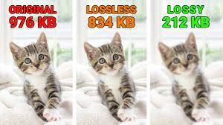

2.4. MỘT SỐ DẠNG XỬ LÝ CHẤT LƯỢNG ÂM THANH

Có nhiều công đoạn trong quy trình xử lý chất lượng âm thanh. Một trong số đó là:

+ Xử lý tạp âm (Noise Processing) và lọc nhiễu (Noise Filter) dùng “bộ lọc”

+ Cộng hưởng âm = Cộng hưởng qua tần số của âm (cùng tần số f sẽ cộng hưởng âm) = Khuếch đại âm thanh

+ Trích lọc âm và tách âm

+ Hòa âm (Kết hợp các dạng âm thanh) – phối khí (phối hợp các nhạc cụ)

+ Âm thanh Hi-Fi (Chất lượng cao) và Hi-End

+ Hợp âm (chord) trong âm nhạc: Đồ, Rê, Mi, Fa, Son, La, Si = kết hợp nhiều âm thanh (âm thanh phát ra từ nhiều dây đàn).

2.5. MỘT SỐ KỸ THUẬT THU THẬP ÂM THANH (Thu âm)

**Kỹ thuật X-Y**

Kỹ thuật X-Y rất dễ thực hiện và cho âm hình tương đối tốt, tương thích mono tốt. Bạn chỉ cần đảm bảo các yêu cầu sau:

2 chiếc microphone giống nhau (cùng model, cùng nhà sản xuất), cùng polar pattern (thường là cardioid)

Đặt chéo nhau một góc từ 90-135 độ tùy theo độ lớn của nguồn phát (cả dàn nhạc hay drums kit, piano…) hoặc thẩm mỹ. Thiết lập phổ biến nhất là 90 độ. Góc mic này rất hay gặp trong các microphone stereo bán sẵn trên thị trường (ví dụ Audio Technica [AT2022](http://www.audio-technica.com/cms/wired_mics/a2c67abf775c91bf/)).

2 đầu mic đặt gần nhau nhất có thể. Khoảng cách tối đa là 12 inch (~ 30.5 cm). Thiết lập phổ biến và an toàn nhất là 2 đầu mic gần chạm nhau như hình.

[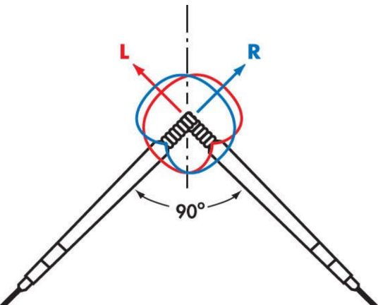](http://www.tapchimix.com/wp-content/uploads/2016/09/Stereo-Miking-X-Y-Technique.png)

**Kỹ thuật Thu âm Stereo X-Y**

Khi thu xong, bạn có thể pan 2 tín hiệu tùy ý để có được âm thanh, độ rộng như ý. Khả năng tương thích Mono của X-Y có thể thay đổi từ khá tốt đến xuất sắc tùy vào khoảng cách giữa 2 đầu mic capsule.

**Kỹ thuật Mid-Side Stereo (M-S)**

Tương tự như X-Y, đây là kỹ thuật dễ thiết lập. Theo cảm nhận cá nhân của tôi, âm thanh stereo khi sử dụng kỹ thuật M/S rất tự nhiên, không gian rộng hơn XY và tương thích mono tốt. Rất nhiều album nhạc cụ cổ điển độc tấu (đặc biệt là guitar) đã được thu bằng phương pháp này. Tôi cũng có dịp thử nghiệm một vài lần khi thu guitar cổ điển và rất ưng ý với kết quả thu được.

[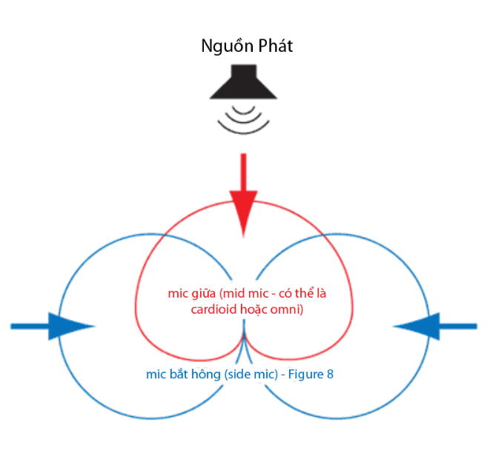](http://www.tapchimix.com/wp-content/uploads/2016/09/Stereo-Miking-Mid-Side-Technique.png)

**Kỹ thuật Thu âm Stereo Mid-Side**

Yêu cầu kỹ thuật của Mid-Side có hơi phức tạp hơn XY 1 xíu. Bạn sẽ cần 2 microphone với đặc tính âm thanh khác nhau.

Mic A: 01 mic cardioid hoặc omni hướng về nguồn phát, bắt âm thanh trực tiếp. Thường thì người ta sử dụng Cardioid nhưng trong album “[El Diablo Suelto](https://www.amazon.com/El-Diablo-Suelto-Guitar-Venezuela/dp/B0000AQS42)” của John Williams, kỹ sư âm thanh sử dụng mic Omni. Tôi cũng đã thử cả 2 phương án và rất thích lựa chọn thứ 2.

Mic B: 01 mic Figure-8 (bi-directional mic) hướng về 2 bên trái, phải của Mic A để bắt âm thanh gián tiếp. Mic B đặt ngay dưới hoặc trên Mic A.

Tín hiệu thu được từ Mic A có thể pan vào giữa (Center). Tín hiệu thu từ Mic B được duplicate (hoặc copy) sang một kênh tín hiệu thứ 2. Hai kênh tín hiệu do Mic B tạo thành được pan trái, phải và 1 bên được đảo cực (invert polarity).

Nếu bạn muốn giảm độ rộng của âm hình, hạ cường độ tín hiệu của 2 kênh Mic B xuống. Nếu bạn muốn tăng độ rộng? Hãy làm ngược lại. Rất đơn giản phải không.

Âm thanh thu được khi sử dụng kỹ thuật M-S tương thích mono tuyệt đối! Lý do rất đơn giản. Vì 1 trong 2 kênh tín hiệu của Mic B là phiên bản đảo cực của kênh còn lại, do đó khi về mono, 2 kênh này tự triệt tiêu lẫn nhau. Kết quả bạn sẽ nghe thấy âm thanh chỉ phát từ Mic A mà không gặp bất cứ hệ quả của comb-filtering nào.

Kỹ thuật Blumlein

Gần giống như X-Y, kỹ thuật Blumlein dễ thiết lập, cho âm thanh rất tự nhiên, tương thích mono tốt và rất được yêu thích khi thu piano, drums room, ambience.

[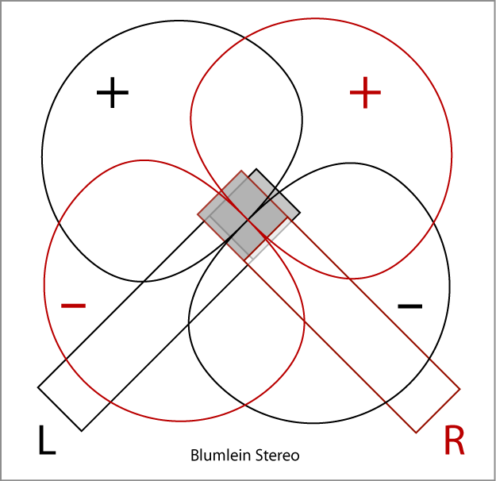](http://www.tapchimix.com/wp-content/uploads/2016/09/Thu-am-stereo-Blumlein.png)

**Kỹ thuật Thu âm Stereo Blumlein**

Thiết lập Blumlein:

Sử dụng 02 microphone giống nhau (cùng model, cùng nhà sản xuất) với polar pattern Figure-8 (bi-directional mic)

Đặt 2 mic tạo thành 1 góc 90 độ, 2 mic capsule sát nhau nhất có thể

Tín hiệu thu được từ 2 mic có thể pan trái phải với độ rộng tùy ý để có âm thanh tốt, phù hợp nhất.

Kỹ thuật Spaced Pair (A/B)

Đây là kỹ thuật được sử dụng rất phổ biến vì sự linh hoạt, âm hình rộng tuy nhiên lại không thân thiện lắm với người mới tập thu stereo vì dễ gặp vấn đề về combfiltering và khả năng tương thích mono không cao bằng X-Y, M-S.

[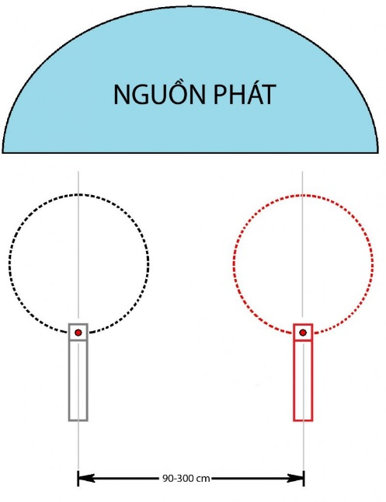](http://www.tapchimix.com/wp-content/uploads/2016/09/Thu-am-stereo-Spaced-Pair.jpg)

**Kỹ thuật Thu âm Stereo Spaced Pair**

Để thiết lập Spaced Pair, chúng ta cần:

02 microphone cùng model và polar pattern (cardioid hoặc omni)

02 mic này đặt cách nhau từ 90 – 300 cm. Tín hiệu thu được pan trái và phải. Độ rộng khi pan có thể quyết định tùy ý bởi kỹ sư âm thanh

Kỹ thuật Spaced Pair thường được áp dụng khi thu dàn nhạc (giao hưởng, hợp xướng…) hoặc nhạc cụ có kích thước lớn như drums, piano… Tùy vào độ lớn thực tế của nguồn phát mà bạn có thể thay đổi khoảng cách giữa 2 mic cho phù hợp.

Như đã nói ở trên, Spaced Pair dễ gặp vấn đề về phase hơn các kỹ thuật trước đó. Lý do chính nằm ở khoảng cách giữa 2 mic lớn hơn, do đó thời gian đi từ nguồn phát tới 2 mic có thể có độ chênh lệch lớn hơn. Ví dụ khi chúng ta thu drums overheads, drummer đánh vào HiHat, chiếc mic nào gần HiHat (mic A) sẽ thu được âm thanh trước chiếc còn lại (mic B). Tuy nhiên, khi drummer đánh vào lá Ride, chiếc mic gần đó (mic B) lại bắt tín hiệu trước mic gần HiHat (mic A). Khi gộp tín hiệu về mono, chính những sự chênh lệch về thời gian như vậy sẽ làm tương tác về phase của 2 nguồn tín hiệu trở nên phức tạp, khó có thể tạo ra kết quả ổn định, nhất quán khi drummer chơi.

Bởi vậy, một thói quen cần có khi tập thu stereo là nghe kiểm tra trên mono liên tục để đảm bảo vị trí thiết lập của chúng ta hạn chế được nhiều nhất có thể vấn đề về phase.

**Kỹ thuật ORTF**

Đây là kỹ thuật cho âm thanh tự nhiên, âm hình tốt. Khả năng tương thích mono tốt hơn Spaced Pair nhưng kém hơn X-Y, M-S, Blumlein. Việc thiết lập không quá khó nhưng lại đòi hỏi chính xác:

Sử dụng 02 microphone Cardioid cùng model, cùng nhà sản xuất

02 mic tạo thành một góc 110 độ

02 mic capsule cách nhau 17cm

[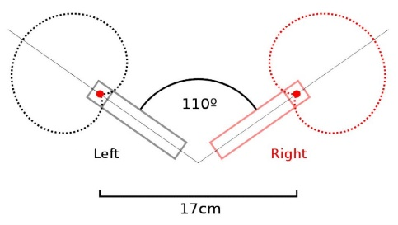](http://www.tapchimix.com/wp-content/uploads/2016/09/thu-am-stereo-ortf.jpg)

**Kỹ thuật Thu âm Stereo ORTF**

Kỹ thuật này được sử dụng rất nhiều khi thu drums room và ambience vì âm thanh ấm áp, tự nhiên. Tại sao khả năng tương thích mono lại kém hơn X-Y, M-S, Blumlein? Lý do rất đơn giản: khoảng cách giữa 2 mic capsule lớn hơn (17cm).

2.6. CÁC BƯỚC XỬ LÝ CƠ BẢN TRÊN TẬP TIN ÂM THANH KỸ THUẬT SỐ

Thông thường, người ta tiến hành một số bước xử lý cơ bản sau:

+ Xử lý tạp âm

+ Chuẩn hóa biên độ âm thanh

+ Loại bỏ khoảng lặng không cần thiết

+ Khuếch đại âm thanh

+ Chuyển âm sắc

+ Chuyển tông giọng

2.7. CÁC XỬ LÝ CƠ BẢN VỚI ĐẶC TÍNH ÂM THANH KỸ THUẬT SỐ

Ta sẽ nói đến 3 xử lý cơ bản đó là: chuyển đổi, lưu trữ và truyền tải âm thanh kỹ thuật số.

+ **Chuyển đổi**: Để chuyển đổi âm thanh kỹ thuật số cần một ADC chuyển đổi tín hiệu tương tự thành tín hiệu số. ADC chạy ở tốc độ lấy mẫu đã được chỉ định từ trước và chuyển đổi độ phân giải bit đã biết.

Một hệ thống âm thanh tương tự chuyển đổi các dạng sóng vật lý của âm thanh thành các biểu diễn điện của các dạng sóng đó bằng cách sử dụng đầu dò, chẳng hạn như micro. Các âm thanh sau đó được lưu trữ trên một phương tiện tương tự như băng từ hoặc được truyền qua một phương tiện tương tự như đường dây điện thoại hoặc radio. Để tái tạo, quá trình bắt buộc phải được đảo ngược: tín hiệu âm thanh được khuếch đại ra bên ngoài, sau đó, thông qua loa chuyển đổi trở lại thành dạng sóng vật lý.

**+ Lưu trữ và truyền tải:** Trong quá trình truyền tải hoặc lưu trữ tín hiệu, nếu gặp bất kỳ lỗi sai nào thì âm thanh kỹ thuật số có thể được mã hóa tùy ý nhằm sửa đổi sai sót. Kỹ thuật này được các chuyên gia trong ngành gọi là mã hóa kênh, có vai trò rất quan trọng trong các hệ thống kỹ thuật số được phát sóng hoặc ghi lại để duy trì độ chính xác bit.

**Hết**